**测试因子 ​ Alpha 7 ​**

**Alpha_7因子定义为： $((RANK(MAX((VWAP- CLOSE), 3))+RANK(MIN((VWAP- CLOSE), 3)))*RANK(DELTA(VOLUME, 3)))$**

该因子的检验结果如下：

|  |  |  |  |  |  |  |  |  |
| --- | --- | --- | --- | --- | --- | --- | --- | --- |
| **year** | **annret_tbdf10** | **sharpe_tbdf10** | **maxdd_tbdf10** | **annret_tbdf50** | **sharpe_tbdf50** | **maxdd_tbdf50** | **mean_IC** | **tstat_IC** |
| **2008** | 0.091171 | 0.588635 | -0.14018 | 0.09588 | 1.069412 | -0.08874 | 0.010742 | 1.453513 |
| **2009** | 0.43961 | 4.026522 | -0.14309 | 0.247294 | 3.915908 | -0.1317 | 0.026301 | 4.687807 |
| **2010** | -0.06151 | -0.51871 | -0.40694 | 0.006469 | 0.093751 | -0.22732 | -0.00165 | -0.23678 |
| **2011** | 0.129491 | 1.443439 | -0.35575 | 0.136948 | 2.411292 | -0.21923 | 0.014912 | 2.439424 |
| **2012** | 0.075714 | 0.852992 | -0.36718 | 0.08393 | 1.646975 | -0.21698 | 0.009572 | 1.608239 |
| **2013** | -0.28697 | -2.1413 | -0.5356 | -0.13937 | -1.88581 | -0.33886 | -0.01825 | -2.51102 |
| **2014** | 0.456924 | 3.791587 | -0.40756 | 0.217967 | 3.312924 | -0.25735 | 0.021063 | 3.163001 |
| **2015** | 0.193997 | 0.958003 | -0.4332 | 0.055641 | 0.502954 | -0.26914 | 0.005193 | 0.614912 |
| **2016** | 0.135785 | 1.19817 | -0.43078 | 0.09902 | 1.643346 | -0.25302 | 0.010364 | 1.706708 |

该因子收益偏低，夏普比小，IC较低，需要优化。

该因子主要是将日内均价与收盘价格的差做了排序，并加上交易量的排序值。

1. 优化过程第一步：我将所有的参数遍历，从1-50之间遍历。第一步的优化结果不尽人意，没有明显的效果。
2. 第二步：增加额外的条件，依次加了3日收益率，3日换手率和波动率。
3. 第三步：考虑到均价的定义，因此我在close价格加了超参数，发现效果有了明显提升，结果如下：

以下因子定义是: $((RANK(MAX((VWAP- CLOSE*0.98), 3))+RANK(MIN((VWAP- CLOSE*98), 3)))*RANK(DELTA(VOLUME, 3)))$

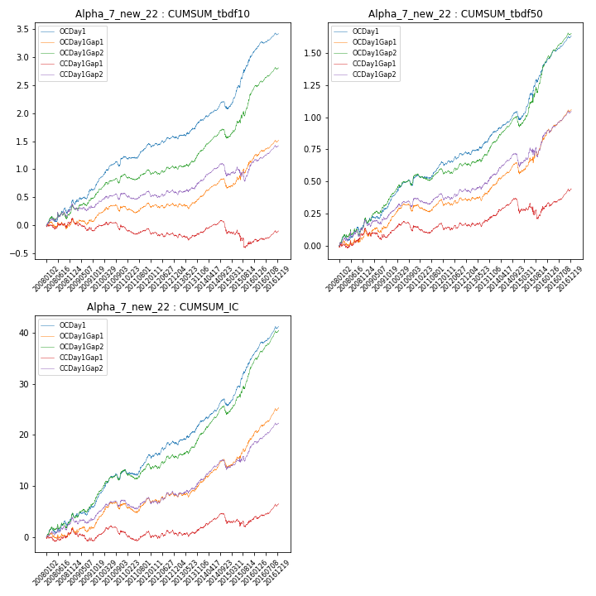

|  |  |  |  |  |  |  |  |  |
| --- | --- | --- | --- | --- | --- | --- | --- | --- |
| year | annret_tbdf10 | sharpe_tbdf10 | maxdd_tbdf10 | annret_tbdf50 | sharpe_tbdf50 | maxdd_tbdf50 | mean_IC | tstat_IC |
| 2008 | 0.45 | 3.07 | -0.1 | 0.21 | 3.05 | -0.04 | 0.02 | 3.2 |
| 2009 | 0.33 | 3.1 | -0.08 | 0.15 | 2.69 | -0.04 | 0.01 | 2.51 |
| 2010 | 0.45 | 4.41 | -0.08 | 0.19 | 3.69 | -0.05 | 0.02 | 4.12 |
| 2011 | 0.22 | 2.96 | -0.05 | 0.11 | 2.8 | -0.03 | 0.01 | 2.77 |
| 2012 | 0.12 | 1.54 | -0.05 | 0.07 | 1.95 | -0.03 | 0.01 | 2.02 |
| 2013 | 0.32 | 3.37 | -0.04 | 0.17 | 3.71 | -0.02 | 0.02 | 3.82 |
| 2014 | 0.21 | 2.5 | -0.12 | 0.09 | 2.13 | -0.06 | 0.01 | 3.01 |
| 2015 | 0.99 | 6.14 | -0.05 | 0.45 | 5.55 | -0.04 | 0.04 | 6.66 |
| 2016 | 0.36 | 6.08 | -0.03 | 0.2 | 6.71 | -0.01 | 0.02 | 7.35 |

将超参数继续优化，效果没有改善。

该因子的结果文档已经上传github，有待加入其他的因子继续优化。